**Квантово-химическое исследование механизма IEDDA-реакции c имин-енаминами**

***Проломов И.В.1,2, Кривощапов Н.В.2*, *Медведев М.Г.2***

*Студент, 5 курс специалитета*

*1Российский химико-технологический университет им. Д. И. Менделеева, факультет химико-фармацевтических технологий и биомедицинских препаратов, Москва, Россия*

*2Институт органической химии им. Н. Д. Зелинского Российской академии наук, Москва, Россия*

*E-mail: ilyavpro@gmail.com*

Исследования по синтезу гетероциклов с высокой степенью замещения по сей день остаются актуальной темой в поиске перспективных биологический активных и противобактериальных веществ. Большое влияние на эту область оказали работы Тейлора и Роу по получению пиридинов [1] и пиримидинов [2] посредством разработанной ими одностадийной и высокоэффективной методологии связанного имина-енамина (TIE), образующегося in situ.

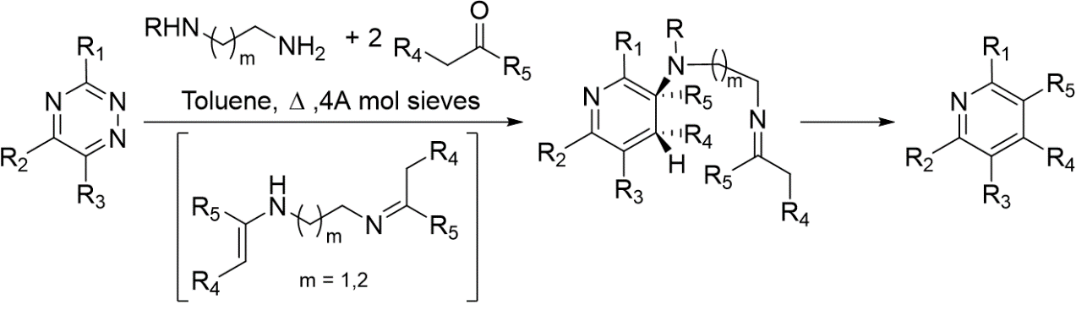

Схема 1. Получение пиридинов методом имин-енамина (TIE)

В нашем исследовании при помощи метода функционала плотности впервые был исследован TIE-механизм реакции Дильса-Альдера имин-енамина с триазиновыми и тетразиновыми производными. Полученные результаты свидетельствуют о том, что ранее предположенное в литературе цвиттер-ионное переходное состояние [3] не является энергетически доступным и не может быть частью пути реакции. Напротив, нами был предложен и обоснован альтернативный механизм, в котором демонстрируется неожиданная роль гидрофобного эффекта и образующейся in situ молекулы воды, которая выступает в роли промотора протона и способна значительно понизить энергию активации лимитирующей стадии ароматизации интермедиата.

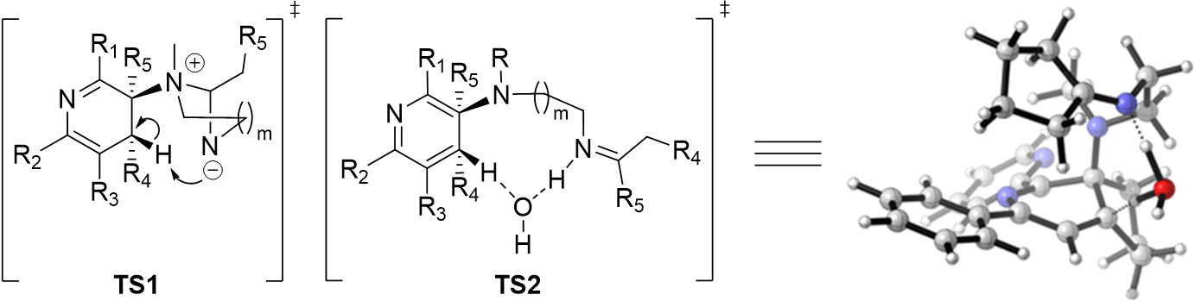

Рис. 1. **TS1** цвиттер-ионное переходное состояние; **TS2** переходное состояние с молекулой воды в качестве промотора протона

*Работа выполнена при финансовой поддержке РНФ (грант 22-73-10124).*

**Литература**

1. Raw S.A., Taylor R.J.K. Highly substituted pyridines via tethered imine–enamine (TIE) methodology // Chem. Commun. 2004. P. 508-509.

2. Geyelin P.H., Raw S.A., Taylor R.J.K. The preparation of highly substituted pyridazines via a tethered imine-enamine (TIE) procedure // Arkivoc. 2006. Vol. 2007, P. 37-45.

3. Fernández Sainz Y., Raw S.A., Taylor R.J.K. Improved Methodologies for the Preparation of Highly Substituted Pyridines // J. Org. Chem., 2005. Vol. 70, P. 10086-10095.